Klasse 8a Chemiearbeit Nr. 1 09.12.2016
Name | Punkte  /26 | Note | mdl. Zwischennote:
/ 4 P
1 a. Nenne jeweils zwei messbare und zwei nicht messbare Stoffeigenschaften.
b. Die Abbildung zeigt die Siedetemperaturkurve eines Stoffes. Ermittle die Siedetemperatur des Stoffes. Begründe dies mithilfe des Kurvenverlaufs.
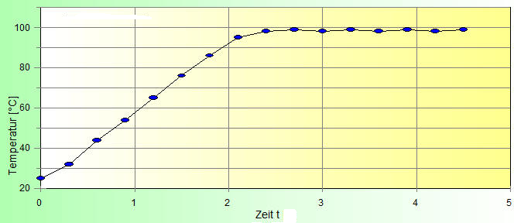

/ 3 P
2. Zeichne den Vorgang des Sublimierens im Teilchenmodell. Achte darauf, dass deine Zeichnung sauber und eindeutig ist!

3. Die gut riechenden Stoffe des Parfüms verdampfen auf der warmen Haut nach dem Auftragen.
/ 3 P
Sonja liebt den Geruch ihres Parfüms. Peter hingegen findet ihn schrecklich. Obwohl er 2 Reihen hinter Sonja sitzt, riecht er ihr Parfüm trotzdem.
Erkläre mit dem Teilchenmodell, weshalb Peter das Parfüm trotz der großen Entfernung von Sonja riechen kann. Verwende dabei auch entsprechende Fachbegriffe.

/ 4 P
4. Prüfe, ob die folgenden Aussagen sinnvoll sind. Stelle sie in eigenen Sätzen richtig und begründe dabei deine Meinung.
a. Die kleinsten Teilchen sind geschmolzen.
b. Zwischen den kleinsten Teilchen ist Luft.
/ 5 P
5 a.Welcher Vorgang ist hier im Teilchenmodell dargestellt? Beschreibe den Vorgang auf der Teilchenebene.
b.Beschreibe diesen Vorgang anhand eines Beispiels auf der Stoffebene.
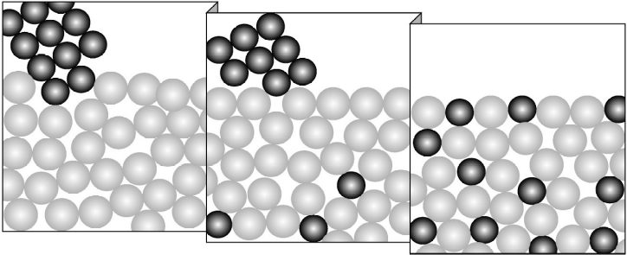

/ 7
6 a.Um welches Stoffgemisch handelt es sich jeweils? Gib den richtigen Namen an. Kreuze auch an, ob es sich um ein homogenes oder ein heterogenes Gemisch handelt.
 | Name der Gemischart | homogen | heterogen
(I) Naturtrüber Apfelsaft
(II) Salzwasser
(III) Müsli (ohne Milch)

b.Beschreibe, worin sich homogene von heterogen Gemischen unterscheiden.

Viel Erfolg!
Erwartungshorizont
1 (4 P)
a. Messbare Stoffeigenschaften (1 P)
Nicht messbare Stoffeigenschaften (1 P)
b. Siedetemperatur: 100°C (0,5 P)
Begründung: die Temperatur bleibt so lange gleich, bis der ganze Stoff verdampft ist. (1,5 P)

2 (3 P)
Sublimieren im Teilchenmodell: fest → regelmäßig, dicht
Gasf. → unregelmäßig, weit auseinander
Alle Teilchen gleich groß (3 P)

3. (3 P)
Diffusion, selbständiges Verteilen der Parfümteilchen in der Luft (hohe Bewegungsgeschwindigkeit, Vermischen mit Luftteilchen) (3 P)

4. (4 P)
a. Die kleinsten Teilchen bewegen sich stärker und ungeordnet, daher wird der Stoff flüssig. Die kleinsten Teilchen können nicht schmelzen. (2 P)
b. Zwischen den kleinsten Teilchen ist nichts. Luft besteht auch wieder aus kleinsten Teilchen. (2 P)

5. (5 P)
- Lösevorgang (1 P)
Die kleinsten Teilchen des Salzes werden aus dem regelmäßigen Teilchenverband entfernt. Die Wasserteilchen drängen sich zwischen die Salzteilchen und isolieren sie somit vom festen Verband. In der Lösung ist jedes Salzteilchen von vielen Wasserteilchen umgeben. (2 P)
- Salz löst sich in Wasser auf. Der Feststoff Salz ist im Wasser nicht mehr sichtbar (nur noch zu schmecken). Salzwasser ist eine klare, homogene Lösung.
(2 P)

6 (7 P)
a. 1 P für den Namen, 1 Punkt für das richtige Ankreuzen (= 4 P)
 | Name der Gemischart | homogen | heterogen
(I) Naturtrüber Apfelsaft | Suspension |  | x
(II) Salzwasser | Lösung | x
(III) Müsli (ohne Milch) | Gemenge |  | x

b. Bei heterogenen Gemischen sind die unterschiedlichen Bestandteile noch zu erkennen, homogene Gemische sehen selbst unter dem Mikroskop einheitlich aus. Sie sind bis auf die kleinsten Teilchen miteinander vermischt. (3 P)

